Конкурсная работа на школьный конкурс методических разработок внеурочных мероприятий «От идеи - к результату»

Куликова Елена Александровна,
педагог-библиотекарь государственного бюджетного общеобразовательного учреждения Архангельской области «Северодвинской специальной (коррекционной) общеобразовательной школы-интерната», высшая категория
Летошникова Ольга Аркадьевна,
учитель государственного бюджетного общеобразовательного учреждения Архангельской области «Северодвинской специальной (коррекционной) общеобразовательной школы-интерната», высшая категория

Номинация: «Сценарий внеурочного мероприятия»

Название конкурсной работы: «Век за веком рядом с человеком»

Пояснительная записка
Познавательно-игровое мероприятие о профессиях, связанных с животными, «Век за веком рядом с человеком» способствует развитию логического мышления детей и их интереса к миру животных. Освоение школьниками знаний о необычных и редких профессиях расширяет кругозор обучающихся. Кроме того, знакомство детей с разнообразием профессий, связанных с животными, является вкладом в профориентацию подрастающего поколения. Таким образом, можно считать, что данное мероприятие будет актуально и востребовано.
Идея данной разработки заключается в том, чтобы через игровую деятельность, которая способствует развитию критического мышления, заинтересовать детей и создать условия для освоения ими новой информации.
Проблема заключается в том, что традиционная подача информации о профессиях не вызывает устойчивого интереса у детей и подростков, к тому же у них достаточно слабо сформированы представления о профессиях, связанных с животными. Таким образом, проведение данного мероприятия в формате интерактивной игры позволяет решить обе эти проблемы.
Целевая аудитория: обучающиеся 3-5 классов.
Цель: расширение представлений обучающихся о профессиях, связанных с животными, посредством познавательно-игровой деятельности
Задачи:
1. Познакомить учащихся с редкими профессиями, связанными с миром животных.
2. Рассказать школьникам о «профессиях», которые могут освоить животные.
3. Развивать логическое мышление детей через игровую деятельность.
4. Развивать умение анализировать, сопоставлять, сравнивать текстовую и зрительную информацию, обобщать и делать выводы.
5. Формировать навыки работы в команде в ходе соревновательной и творческой деятельности.
6. Стимулировать интерес к профессиям, связанным с животным миром.
7. Расширить кругозор и словарный запас обучающихся.
8. Воспитывать бережное отношение к живой природе и понимание важности профессиональной заботы о животных.
Планируемые результаты:
Предметные: знание не менее 10 профессий, связанных с животными; описание основных функций и обязанностей представителей этих профессий; умение соотносить профессию с ее описанием;
Метапредметные: умение строить логическое рассуждение, включающее установление причинно-следственных связей; аргументировать свой выбор.
Личностные: умение работать в команде, готовность выслушивать мнения других, аргументировать свою позицию; расширение кругозора о возможностях профессиональной реализации, уважение к людям, работающим с животными; развитие эмпатии, сочувствия, желания заботиться о животных.
Оборудование: интерактивная панель, реквизит для инсценировок, наклейки, листы для мини-плаката, фломастеры, «копилка эмоций», стикеры с кошками, контейнеры от «киндеров» с вопросами викторины

Век за веком рядом с человеком
Познавательно-игровое мероприятие
Ход мероприятия
Сегодня у нас пройдет необычное мероприятие. Значительная часть заданий будет связана с логическим мышлением. Если вы когда-нибудь смотрели телепередачу «Где логика?», то вам будет легче отвечать на вопросы. А если не смотрели, значит придется включать свою логику на полную мощность!

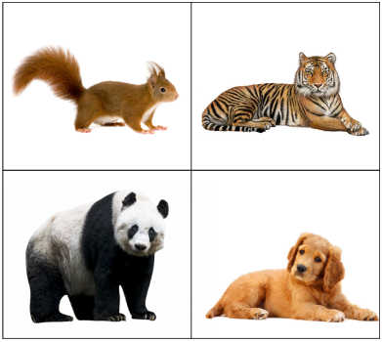
Итак, перед вами 2 блока по 4 картинки. Подумайте, как можно назвать одним общим словом картинки из первого блока и картинки из второго блока. У вас должно получиться 2 слова. Используя эти слова, предположите тему нашего мероприятия.

(животные + профессии = профессии, связанные с животными)
Правильно, наше занятие называется «Век за веком рядом человеком» и посвящено оно необычным профессиям, связанными с миром животных.
Сегодня у нас играют 2 команды. За 15 секунд вы должны посовещаться между собой, и каждая команда назовет по одному животному. Это не обязательно должно быть домашнее животное, может быть и дикое.
А затем капитаны команд выбирают одно из предложенных мотивирующих определений. (Непобедимые и Неудержимые). Добавив название выбранного животного к этому определению, вы получите название своей команды. Например, «Непобедимые пантеры» или «Неудержимые тигры».
За каждый правильный ответ команды будут получать наклейки со словами «Я молодец!» Надеемся, что вы справитесь со всеми заданиями и откроете для себя сегодня много нового и интересного.
Человек издавна живет в окружении домашних животных, которые очень любят своих хозяев, преданы им и благодарны за заботу и ласку. У многих наших школьников и педагогов есть домашние любимцы, о которых можно прочитать в созданном альманахе «Питомец в нашей семье». Он находится в библиотеке и ознакомиться с его содержанием может каждый желающий.
Ваши питомцы очень красивые и забавные. Но смешными могут выглядеть не только домашние животные, но и дикие. Предлагаем вам улыбнуться, посмотрев небольшое забавное видео про животных. (Видео). (Приложение 1).
Каких только профессий не встречается в мире! И, конечно же, часть этих профессий связана с животными. Об этих профессиях мы сегодня с вами и поговорим.
Зачастую профессии людей, связанные с животными, имеют необычное название. Часто это название связано с латинским названием зверей.
1. Давайте вспомним или подумаем, изучением каких животных занимаются люди следующих профессий. Вопросы будут задаваться командам по очереди. (Приложение 2)
Орнитолог – птиц, энтомолог – насекомых, ихтиолог – рыб, гирудолог – пиявок, серпентолог – змей, ипполог – лошадей, арахнолог – пауков, палеонтолог – вымерших животных и растений (останки)
2. Следующее задание на логику. Найти общее между предложенными картинками и назвать профессию человека, которая связана с этими картинками. (Приложение 3)
А) Собака, Чуковский К.И., шприц, бинт - ветеринар
Б) лодка, червяк, блесна, сеть – рыбак
В) соты, свеча, пчела, цветок – пасечник
Г) клетка, корм, лежанка, ценник – продавец в зоомагазине
Д) лошадь, врач, дельфин, собака – терапия.
Да, действительно, и лошади, и собаки, и дель фины, и даже кошки помогают некоторым людям снизить ощущение тревожности, незащищенности, неуверенности в своих силах. Такая терапия находится на границе между медициной и психологией. Конечно, это специально подготовленные животные и занимаются с ними специально обученные люди.
Попробуйте определить соответствие между названием терапии и животным: Канистерапия –от лат. Canis - собаки
Иппотерапия – от лат. Hippos - лошади
Фелинотерапия – от лат. Feline – кошачий (Приложение 5)
3. А сейчас мы предлагаем вам познакомиться с удивительными, интересными, порой и весьма редкими профессиями, связанными с животными.
Ребята из других классов подготовили небольшие инсценировки, показывающие, чем занимаются люди этих профессий. Ваша задача – отгадать, о какой необычной профессии идет речь. Наклейку получит та команда, которая правильно отгадает профессию. (Приложение 4)

Игра со зрителями «Верите ли вы...»
А сейчас игроки немного отдохнут, а мы поиграем со зрителями в игру «Верите ли вы...». Если вы считаете, что информация о животных правдива, то должны сказать, что верите. А если сомневаетесь в ее правдивости, то дать отрицательный ответ.
1. Большие черепахи плачут. (Да. На берегу черепахи действительно роняют слёзы, видимо так они избавляются от песчинок, попавших в глаза.)
2. Осьминог от страха становится почти белым. (Да. Осьминог способен быстро и резко изменять свой цвет, когда он испуган или рассержен.)
3. Крабы поднимаются к поверхности на дельфинах. (Нет. Крабы всплывают с помощью своих лапок.)
4. Отправляясь на обед, самка бегемота находит няньку для своего малыша. (Да. В каждом стаде бегемотов есть своего рода детский сад, где пасутся самки и детёныши. Покидая своего малыша на какое-то время, мать оставляет его под присмотром других самок.)
5. Верблюды во время странствий по пустыне хранят запас воды в своих горбах. (Нет. Их горбы заполнены салом, за счёт которого верблюды живут при недостатке пищи или при её полном отсутствии.)
6. Одинокие волки воют на луну. (Нет. Волки действительно воют по ночам, но этот вой предупреждает волков из других стай, чтобы они покинули чужую территорию.)
7. На зебрах водятся полосатые блохи. (Нет. Блохи не маскируются.)
8. Чтобы спастись от врагов, крокодилы притворяются брёвнами. (Нет. Крокодилы действительно похожи на плывущие брёвна, но пользуются этим, чтобы поближе приблизиться к добыче.)
9. После купания скворцы вытирают перья об овец. (Да. Скворцы обычно просушивают свои перья встряхивая и размахивая крыльями, а шотландские скворцы были замечены на овцах, о шкуры которых они вытирались, словно о полотенце.)
10. Крокодилы могут взбираться на деревья. (Да. Молодые крокодилы хорошо лазают по деревьям и часто отдыхают на ветвях.) [1]
4. Песни о животных
Вас ждет еще одно задание на логику. На слайдах с помощью картинок зашифрованы строчки из известных песен с упоминанием животных. Ваша задача – отгадать песню или назвать зашифрованную строчку. («В траве сидел кузнечик», «Песенка о медведях», «Песенка Львенка и Черепахи», «Улыбка», «Три белых коня», «Два веселых гуся», «Облака») (Приложение 6) После правильного ответа звучит музыкальный отрывок из песни..
5. Профессии животных
Домашние животные, как правило, имеют только одно предназначение: быть другом человеку. Однако существуют и такие представители фауны, которые официально состоят на службе. При этом животных часто привлекают именно к таким работам, где человек не может справиться самостоятельно или же людям слишком неудобно и опасно выполнять подобные обязанности.
Интересно, а могут ли животные освоить человеческие профессии? Оказывается, не только могут, но и прекрасно трудятся, помогая людям. Что это за профессии, вы узнаете, разгадав ребусы. (Приложение 7)
Поводырь. Это очень важная профессия. Животные-поводыри помогают людям с проблемами зрения во время передвижения. Думаю, что все вы слышали про собак-поводырей. Но, оказывается, что поводырями могут быть не только собаки, но и ... мини-лошади. Эти животные от природы наделены способностью направлять, а ещё обладают очень спокойным характером и, как правило, очень сосредоточены, то есть не отвлекаются на посторонние раздражители. Лошадь-поводырь также идеально подходит для тех людей, у которых есть аллергия на собак. При этом мини-лошади живут в среднем около 50 лет, а жизнь собак обычно в несколько раз короче. [4]. [5]
Военный. Дельфины обнаруживают мины в мутной воде или на больших глубинах, а тюлени способны выполнять роль диверсантов. А вот использовать дельфинов в диверсионных целях не получается ни в одной стране: они попросту отказываются выполнять такие задания.
Кроме морских животных на военной службе состоят собаки, пригодные к выполнению совершенно разных задач, от охраны объектов до закладки взрывчатых веществ, гамбийские сумчатые крысы, обладающие способностями обнаруживать взрывчатые вещества, и даже свиньи, которые могут навести панику на исламистов уже одним своим видом.
Крысы- саперы могут учуять пикограмм тротила – триллионную долю грамма. Находя мину, они сигнализируют об этом, царапая поверхность земли. Весят крысы не более полутора килограммов, то есть слишком легки, чтобы взорваться, ни одна из них не пострадала в полевых условиях. За полчаса крысы могут найти столько мин, сколько сапер найдёт за несколько дней. [4]
Сиделка (помощник). Самым настоящим помощником человека с ограниченными физическими возможностями могут стать обезьяны. Они, по больше части, легко обучаемы и контактны, а лучше всего роль компаньона даётся капуцинам. Они в состоянии подать владельцу стакан воды, принести газету, подать тапочки и даже сервировать стол. А также включают и выключают бытовые приборы, поднимают и передают владельцу упавшие предметы, набирают номер телефона и могут при необходимости почесать спину владельцу. При этом они живут от 30 до 40 лет. [4]. [5]
Охранник. Несомненно, и в этой профессии пальма первенства среди животных принадлежит собакам. Но люди научились использовать и других представителей фауны для охраны объектов. В Англии владельцы частных домов используют для охраны орлов, которые не пропускают на территорию посторонних. А в Лас-Вегасе в одном из магазинов служит охранником самый настоящий огромный питон. При этом надпись на входе сообщает о том, что днём он никого не трогает, а вот ночью попадаться в его «объятия» не рекомендуется, т.к. питон способен попросту задушить человека.
В качестве охранников иногда используют гусей. Заслышав подозрительный звук, они испытывают беспокойство и начинают кричать. Если видят незнакомых людей, то кричат еще громче. В отличие от собак, гусей трудно подкупить. Если попытаться их чем-нибудь угостить, то гуси начнут еще громче кричать от волнения.
У побережья США роль охранников выполняют дельфины: они курсируют вдоль берега и не подпускают акул в прибрежную зону. [4]
Эколог. Для слежения за различными показателями морской воды, исследователи вполне могли бы использовать роботов, но это слишком дорогая затея. Вместо этого они используют датчики, которые крепятся к телам акул и китов. То есть, этих созданий вполне можно назвать экологами — экспертами по спасению окружающей среды. Датчики, которые крепятся к телам животных, не мешают им жить и не вредят их здоровью. Они сделаны из нетоксичных материалов, а составные компоненты обладают большой гибкостью. Перемещаясь в водном пространстве, обитатели морей и океанов посещают самые разные регионы, так что ученые могут сложить общую картину того, что происходит на нашей планете. [4]. [5]
Электрик. На службе NASA состояли хорьки, использовавшиеся в строительстве космических объектов. Подвижные животные протягивали провода сквозь узкие трубы. Как это происходило? На хорька надевалась шлейка, прикрепленная к длинной леске. После того, как леска была проложена в нужном месте, ее прикрепляли к более тяжелому тросу, чтобы продеть кабель. А ещё хорьки занимаются чисткой узких труб с помощью аккуратно закреплённой на них специальной щётки. Благодаря любопытству, форме и гибкости хорьки могут добраться до места и выполнить работу, с которой не справится ни один человек. [4]
6. Конкурс капитанов
А сейчас приглашаем капитанов выйти к столу. У вас есть шанс заработать дополнительные наклейки для своей команды. А для этого нужно будет ответить на вопросы так называемой «Хвостатой викторины». Как вы думаете, о чем пойдет речь? Правильно, о различных хвостах животных. Вы будете по очереди вытягивать вопрос и отвечать на него.
1. Этому замечательному прыгуну его хвост помогает держать равновесие. (Кенгуру)
2. Её хвост похож на хлыст, им здорово отгонять кусачих насекомых. (Корова)
3. Нос пятачком, хвостик крючком. (Свинья)
4. Он ловил хвостом рыбу в проруби. (Волк)
5. Для этого речного строителя его хвост является и рулём, и веслом, в нём же он накапливает жир на зиму. (Бобр)
6. Под хвостом этого животного есть железа, которая содержит удивительно противно пахнущую жидкость, которую он выпрыскивает, подняв хвост, на противника. (Скунс)
7. Одним взмахом хвоста она разбила золотое яичко. (Мышь)
8. Хвост этих грызунов является отличным средством для добычи пищи из малодоступных мест: хвост просовывается, окунается в сладость, а потом обсасывается. (Мыши и крысы.)
9. Голос у этой птицы ужасно противный, зато хвост самый красивый. (Павлин)
10. Эта птица на своём хвосте разносит новости по лесу. (Сорока)
11. Перья из хвоста этой птицы индейцы носили на голове. (Орёл)
12. Ему хвост помогает охотиться. Удар его хвоста опасен даже для крупных животных. Покрытый роговыми пластинками, он тяжёлый, как бревно. Мощным хвостом это животное сбивает жертву с ног, подбрасывает вверх и ловит огромной зубастой пастью. (Крокодил)
13. Она не боится потерять хвост, потому что обязательно вырастет новый.
(Ящерица)
14. Хвост у неё бывает только в младенчестве, а потом пропадает. (Лягушка) [1]
Подведение итогов
Итак, в ходе нашего мероприятия у каждой команды набралось определенное количество наклеек со словами «Я молодец». Предлагаем сейчас оформить мотивирующий мини-плакат, который вы можете повесить у себя в классе. Надеемся, что в сложных ситуациях он поможет вам поверить в собственные силы, преодолеть трудности и добиться успеха. При выполнении творческого задания используйте не только заработанные наклейки, но и придумайте надписи, мотивирующие к успеху. (Творческое задание).
А сейчас хотелось бы узнать ваше мнение по поводу сегодняшнего мероприятия. Предлагаем вам выбрать определенный стикер с котиком и опустить его в нашу копилку эмоций.
  Понравилось.  Узнал новое. |   Были смешные моменты.  Понравилось. |   Ничего не понял.  Зачем мы собирались?

Всех благодарим за участие в игре. На память о нашей встрече хотим подарить небольшие сладкие подарки. Конфеты называются «Пчелка», пусть они вас мотивируют трудиться, как это постоянно делают настоящие пчелы.

Рефлексия (анализ достигнутых результатов)
В ходе познавательно-игрового мероприятия «Век за веком рядом с человеком» обучающиеся узнали о редких профессиях, связанных с животными, проявили логическую смекалку при выполнении заданий, закрепили навыки работы в команде и получили заряд положительных эмоций.
Для одного из заданий были привлечены дети из коррекционных классов, обучающиеся по программе 6.4. Они под руководством педагогов изображали представителей редких профессий, которых требовалось отгадать участникам. Выступающие были в костюмах, использовали специальный реквизит, многие сценки имели юмористическую направленность, что вызвало положительные эмоции у зрителей.
Тем не менее, можно сделать вывод, что инсценировка в рамках данного мероприятия не является обязательным структурным элементом. Она требует привлечения достаточно большого количества человек, поиска реквизита, костюмов, репетиций... К тому же эта часть достаточно много времени занимает при проведении занятия. Следовательно, задание с инсценировками можно заменить, значимость мероприятия при этом не пострадает. В таком случае, дети должны будут догадаться по фотографии на слайде, о какой профессии пойдет речь, а затем их познакомить с особенностями этой профессии.
Использование познавательно-игровой формы работы позволило в интересной для детей интерактивной форме познакомить с особенностями некоторых редких профессий.
Мероприятие способствовало формированию основ профориентации, развитию у школьников умения анализировать, сопоставлять, сравнивать информацию, обобщать и делать выводы.
Цель данного мероприятия была достигнута, поставленные задачи реализованы.
Источники информации:
1. Колесникова Е.Н. Эти забавные животные: викторина для учащихся 7 класса // Образовательная социальная сеть ns.portal.ru. – URL: https://nsportal.ru/shkola/biologiya/library/2014/05/20/viktorina-dlya-uchashchikhsya-7-klassa-eti-zabavnye-zhivotnye (дата обращения 05.12.2025)
2. Самые необычные профессии, связанные с животными // Дзен. – URL: https://dzen.ru/a/YUXw64AM1EACNEID (дата обращения 05.12.2025)
3. Собаки-медики и хорьки-строители. Самые необычные «профессии» животных // Федеральный АИФ. – URL: https://aif.ru/society/nature/sobaki-mediki_i_horki-stroiteli_samye_neobychnye_professii_zhivotnyh (дата обращения 05.12.2025)
4. 19 самых необычных «профессий» животных // Фокус внимания. – URL: https://fokus-vnimaniya.com/19-samyh-neobychnyh-professii-jivotnyh/ (дата обращения 05.12.2025)
5. Ганиев Р. Какие профессии могут освоить животные? // Hi-News.ru. – URL: https://hi-news.ru/eto-interesno/kakie-professii-mogut-osvoit-zhivotnye.html (дата обращения 05.12.2025)
6. Анималист, переворачиватель пингвинов и канистерапевт: необычные профессии с животными // Дзен. – URL: https://dzen.ru/a/ZDQiKqwNOVL8cM7s (дата обращения 05.12.2025)
7. Конюхова К.О. Профессии для тех, кому интересен мир животных // Урок.РФ. – URL: https://xn--j1ahfl.xn--p1ai/library/statya_professii_dlya_teh_komu_interesen_mir_zhivotn_001027.html (дата обращения 05.12.2025)
8. Профессия грумер // Профориентатор. – URL: https://proforientator.ru/publications/articles/professiya-grumer.html/ (дата обращения 05.12.2025)

Приложение 1.
Видеофильм «Смешные животные» - ссылка: https://disk.yandex.ru/i/7Wa-x_apyjUCYQ


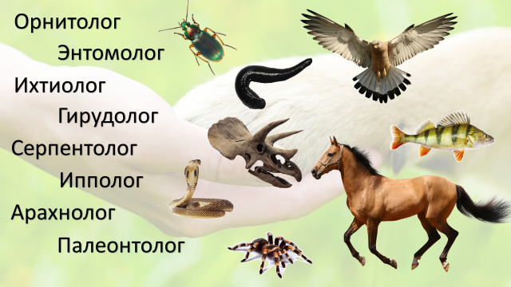
Приложение 2.

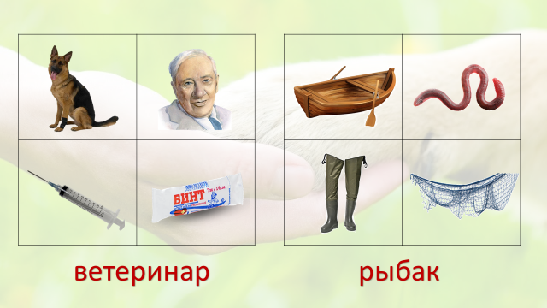
Приложение 3.
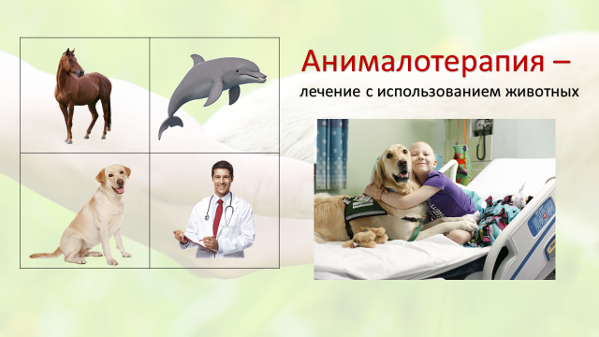
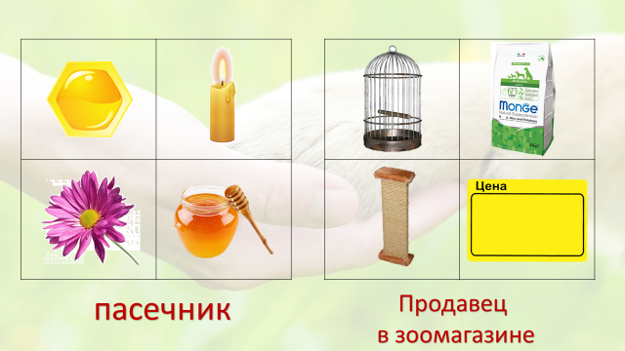

Приложение 4
Редкие профессии, связанные с животными
Переворачиватель пингвинов. Пингвины, обитающие вблизи полярных станций, живо реагируют на пролетающие вертолёты. Животные задирают голову и отклоняются назад, а поскольку шея у них короткая, а туловище — неповоротливое, они нередко так и заваливаются на спину. Перевернуться и встать самостоятельно пингвины не могут, поэтому после каждого прилёта или отлёта к ним на помощь приходит специалист. Несколько специалистов переворачивают птиц весом 35-40 килограмм круглый год, поэтому назвать их работу легкой точно нельзя. [6]
Грумер. Представители данной профессии оказывают множество услуг по уходу за животными, но чаще всего стригут им шерсть и делают различные укладки. Помимо стрижки грумер выполняет другие манипуляции для придания шерсти животного внешней красоты и блеска. Это: мытьё и сушка животного, расчёсывание, разглаживание шерсти, удаление с неё колтунов, подстригание когтей, уход за зубами, чистка ушей. [8]
Модельер одежды для животных. Современные модельеры одежды для животных показывают высочайший уровень творчества, создавая уникальные наряды для домашних любимцев на все случаю жизни: для занятия спортом, весенней прогулки, пляжа и даже свадьбы. В Нью-Йорке ежегодно проходят показы мод одежды для собак и кошек. [7]
Гавкающий сыщик собак. Профессия «гавкающий сыщик собак» относится к государственным должностям, так как работник при помощи разнообразного квалифицированного лая вызывает на «разговор» собак, которых их владельцы пытаются спрятать от представителей налоговых органов, чтобы не платить в государственную казну деньги. [7]
Дегустатор корма для животных. Дегустаторы оценивают вкус и запах свежеприготовленной партии консервов, они также должны убедиться, что каждый ингредиент корма отлично сбалансирован. Профессиональные дегустаторы в состоянии предсказать, станут ли животные употреблять этот корм. Дегустаторы не бояться принимать корм, ведь им известно, что при производстве этой продукции применяются натуральные ингредиенты. [2]
Мастер по педикюру у коров. Это одна из самых редких и странных зарубежных профессий. Конечно, мастер не выполняет косметические процедуры, а лишь очищает копыта от грязи. В противном случае у коров могут начаться воспалительные процессы, которые приводят к снижению активности, меньшему потреблению пищи и уменьшению надоев. [7]
Обниматель панд. В Китае есть такая профессия – заботиться о пандах в Центрах по защите и исследованию панд. Работа заключается в том, чтобы ухаживать за детёнышами панд, проводить с ними время, играть в игры, обниматься, кормить и прочие необходимые медвежатам вещи, так как малыши находятся отдельно от взрослых, и им нужна забота и внимание. В некоторых зоопарках данные сотрудники даже надевают костюмы панд, таким образом имитируя взрослого медведя. [2]
Фотограф-анималист. Достаточно сложной, но интересной является работа фотографа животных. Не так-то легко заставить питомца принять нужную позу, посмотреть в правильную сторону, да и просто постоять некоторое время на месте. Данные навыки нужны фотографу при заказах частных съемок домашнего любимца, при съемках для рекламы, журналов, книг, сайтов. [6], [7]
Догситтер. Это человек, который заботится о собаке во время отъезда её хозяина. Он может взять вашего питомца к себе или же приходить в ваш дом, чтобы присматривать за ним; -выгуливать животное в определённое время; кормить питомца по вашему привычному расписанию; помогать в дрессировке и воспитании питомца. [7]
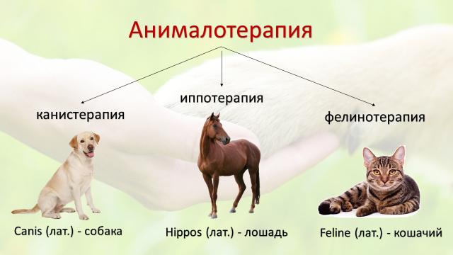
Приложение 5

Приложение 6

 |  | 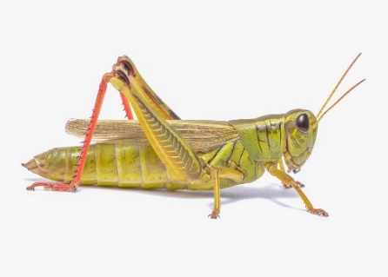 | 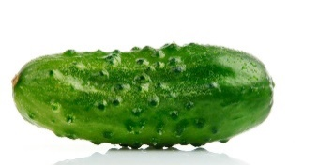
 |  | 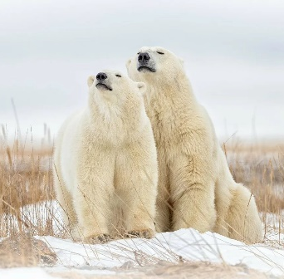
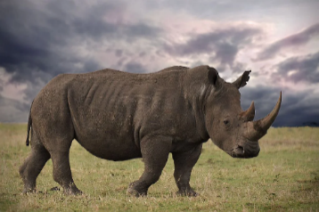 |  | 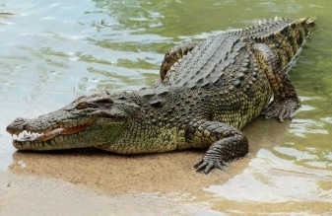 | 
 |  | 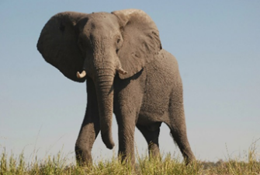 | 
 |  |  | 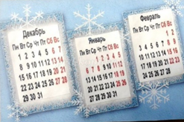
 |  |  | 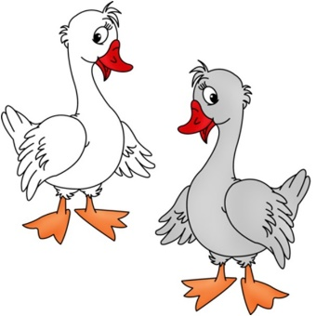
 | 

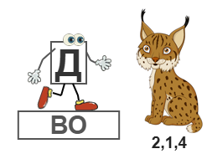
Приложение 7


